Для вас, родители!

АРТИКУЛЯЦИОННАЯ ГИМНАСТИКА ДЛЯ ЗВУКОВ [Ш], [Ж]

Для того, чтобы детская речь была внятной, чёткой и понятной другим людям, необходимо работать над развитием мышц артикуляционного аппарата. Существуют специальные упражнения для развития подвижности, ловкости языка, губ, щёк, подъязычной уздечки, которые называются артикуляционной гимнастикой.
Совместная работа учителя-логопеда и родителей помогает подготовить артикуляционный аппарат ребёнка к правильному произношению тех звуков, которые он не произносит или произносит неправильно, помогает достичь наилучших результатов в речевом развитии ребёнка.

Ниже представлен комплекс артикуляционной гимнастики для шипящих звуков.

ПРАВИЛЬНАЯ АРТИКУЛЯЦИЯ ЗВУКОВ [Ш], [Ж]:
- губы круглые, вытянуты вперёд;
- зубы разомкнуты; между ними небольшое расстояние;
- язык широкий, в форме "чашечки" поднят кверху, но не касается нёба;
- воздушная струя сильная, направлена на середину языка;
- при произношении звука [ш] голосовые связки не работают, звук [ш] – глухой твёрдый согласный;
- при произношении звука [ж] голосовые связки работают, звук [ж] – звонкий твёрдый согласный.

КОМПЛЕКС АРТИКУЛЯЦИОННОЙ ГИМНАСТИКИ
ДЛЯ ШИПЯЩИХ ЗВУКОВ:

«НАКАЖЕМ НЕПОСЛУШНЫЙ ЯЗЫЧОК»
Немного приоткрыть рот, спокойно положить язык на нижнюю губу и, пошлёпывая его губами, произносить звуки: "пя-пя-пя", а потом покусать зубами: "тя-тя-тя". После выполнения данного упражнения язык становится мягким, широким, расслабленным.

«БЛИНЧИК»
Широкий язык высунуть, расслабить, положить на нижнюю губу. Удерживать в таком положении под счёт от 1 до 10. Следить, чтобы язык не дрожал.

«ЧАШЕЧКА»
Рот широко открыть. Широкий язык поднять кверху. Потянуться боковыми краями и кончиком языка к верхним зубам, но не касаться их. Удерживать в таком положении под счёт от 1 до 10.

«ВКУСНОЕ ВАРЕНЬЕ»
Рот приоткрыть. Высунуть широкий язык, облизать им всю верхнюю губу, делая движение языком сверху вниз, но не из стороны в сторону.
Внимание!
1. Следите, чтобы работал только язык, а нижняя челюсть не помогала, не "подсаживала" язык наверх - она должна быть неподвижной (можно придерживать её пальцем).
2. Язык должен быть широким, боковые края его касаются
углов рта.

«ГРИБОК»
Широкий язык присосать к нёбу. Рот раскрыть как можно шире, так, чтобы подъязычная связка (уздечка языка) натянулась. Удерживать в таком положении под счёт от 1 до10.

«ГАРМОШКА»
Это упражнение очень похоже на предыдущее. Улыбнувшись, широко открыть рот, "приклеить" широкий язык к верхнему нёбу, и стараться удержать его в таком положении как можно дольше. Далее, не отрывая язык от нёба, с силой оттянуть нижнюю челюсть вниз.
Важно, чтобы при выполнении этого упражнения рот открывался как можно шире. С помощью этого упражнения можно заметно растянуть подъязычную уздечку.

«КАЧЕЛИ»
Рот приоткрыть. Кончиком языка упираться поочерёдно то в верхние, то в нижние зубы; челюсть не двигать. Выполнять не торопясь, под счёт взрослого.

«ЗАГОНИ МЯЧ»
Улыбнуться, положить широкий передний край языка на нижнюю губу и, как бы произнося длительно звук [ф], сдуть ватку на противоположный край стола.
Внимание!
1. Нижняя губа не должна натягиваться на нижние зубы.
2. Нельзя надувать щёки.
3. Следите, чтобы ребёнок произносил звук
[ф], а не звук [х], т.е. чтобы воздушная струя была узкой, а не рассеянной.

«ФОКУС»
Улыбнуться, приоткрыть рот, положить широкий передний край языка на верхнюю губу так, чтобы боковые края его были прижаты, а посередине языка был желобок, и сдуть ватку, положенную на кончик носа. Воздух при этом должен идти посередине языка, тогда ватка полетит вверх.
Внимание!
1. Следите, чтобы нижняя челюсть была неподвижной.
2. Боковые края языка должны быть прижаты к верхней губе; посередине образуется щель, в которую идёт воздушная струя. Если это не получается, можно слегка придержать язык.
3. Нижняя губа не должна подворачиваться и натягиваться на нижние зубы.
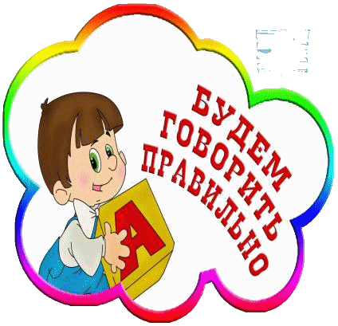

ЕЖЕДНЕВНОЕ ВЫПОЛНЕНИЕ УПРАЖНЕНИЙ ПОМОЖЕТ РЕБЁНКУ ОВЛАДЕТЬ ПРАВИЛЬНЫМ ЗВУКОПРОИЗНОШЕНИЕМ

